Министерство науки и высшего образования Российской Федерации

федеральное государственное бюджетное образовательное учреждение

высшего образования
«Санкт-Петербургский государственный университет
промышленных технологий и дизайна»

Институт – Информационных технологий и автоматизации
Направление 09.03.03 – Прикладная информатика в дизайне
Кафедра – Цифровых и аддитивных технологий

РАЗРАБОТКА ПРОЕКТА
ВЕБ-САЙТ ДЛЯ КОМПАНИИ «NUTRILLO»

ТЕХНИЧЕСКОЕ ЗАДАНИЕ

Исполнитель – студент учебной группы 3-МД-8
(группа)
Абдурахимов Фахриддин Рустамджонович
(фамилия, имя, отчество)

Ссылка на макет в Figma / URL: https://www.figma.com/design/IEwk8yCU6vZ1girRoj2s2H/final-wireframe?node-id=0-1&t=PMOfkOroQzyBlF7c-1
Ссылка на итоговый сайт / URL: https://github.com/web-design-group/final-website-AbdurahimovFakhriddin/tree/main/nutrillo_project

Санкт-Петербург
2025
СОДЕРЖАНИЕ

ВВЕДЕНИЕ 3
1.1 Описание компании 3
1.2 Целевая аудитория 3
1.2.1 Социо-демографические характеристики 3
1.2.2 Географические характеристики 4
1.2.3 Психографические характеристики 5
1.2.4 Поведенческие (мотивационные) характеристики 5
1.2.5 Цели и потребности 6
1.3 Палитра желательных цветов 7
1.4 Нежелательная палитра цветов 8
1.5 Алгоритм использования услуги 9
1.5.1 Заказ пользовательской модели 9
1 МУДБОРД 10
2 ОБЩАЯ СТРУКТУРА САЙТА 12
3 СТРАНИЦА №1 «ГЛАВНАЯ» 13
4 СТРАНИЦА №2 «КАТАЛОГ ТОВАРОВ» 16
5 СТРАНИЦА №3 «КОРЗИНА» 17
6 СТРАНИЦА №4 ЛИЧНЫЙ КАБИНЕТ 18
7 СТРАНИЦА №5 ОФОРМЛЕНИЕ ЗАКАЗА 19
8 СТРАНИЦА №6 СТАТУС ОПЛАТЫ 21
9 СТРАНИЦА №7 АВТОРИЗАЦИЯ И РЕГИСТРАЦИЯ 22

ВВЕДЕНИЕ

1.1 Описание компании

Название: Nutrillo
Описание тематики:
Интернет-магазин и сервис доставки сухофруктов и орехов: качественные продукты, подарочные наборы, подписки на регулярные поставки, оптовые поставки дляи офисов.
Перечень услуг:
Розничная доставка сухофруктов (поштучно и в упаковках). Nutrillo является интернет-магазином и сервисом доставки, который специализируется на продаже высококачественных сухофруктов, орехов и сопутствующих продуктов. Компания руководствуется принципом «Натуральные сухофрукты — прямо к вашему столу», обеспечивая своим клиентам быстрый и удобный доступ к полезным и вкусным продуктам.
Основой ассортимента служат отборные сухофрукты и орехи, которые проходят строгий контроль качества. Покупатели могут приобрести их в розницу поштучно или в различных фасовках, подобрав оптимальный для себя объем.
Помимо розничных продаж, Nutrillo предлагает услуги по формированию и доставке подарочных наборов. Эти наборы представляют собой тщательно составленные композиции, которые становятся отличным решением для подарка близким или деловым партнерам.

1.2 Целевая аудитория

1.2.1 Социо-демографические характеристики

- Возраст: 25–35 лет
- Пол: мужчины и женщины (женщины немного чаще — ~55%).
- Национальность: локальное население региона; нет ограничений.
- Семейное положение / этап семейной жизни:
- Молодые пары (без детей/с маленькими детьми) — часто покупают для дома и перекусов.
- Родители с детьми школьного возраста — здоровье и полезные перекусы.
- Семьи среднего возраста — подарки и наборы.
- Размер семьи: 1–4 человека.
- Образование: среднее специальное и высшее (университет, колледж).
- Религия / убеждения: нейтрально; при необходимости учитываются религиозные ограничения (например халяль / кошер — отдельные пометки/разделы).
- Род занятий: офисные сотрудники, специалисты IT, преподаватели, предприниматели, менеджеры, менеджмент среднего звена, фрилансеры.
- Уровень доходов: средний и выше среднего; есть сегмент покупателей с высоким доходом для премиум-наборов.

1.2.2 Географические характеристики

- Регион: город + пригород; для старта — одна область/регион (уточняется при запуске).
- Округ/район: городской центр и жилые массивы с хорошей логистикой.
- Город: ориентировано на населённые пункты с плотностью> 1000 чел./км².
- Плотность населения: преимущественно городская и пригородная.
- Климат: не влияет существенно, но учёт сезона (лето/зима) для упаковки и доставки (термозащита при жаре).

1.2.3 Психографические характеристики

- Общественный класс: средний — средний выше среднего.
- Образ жизни: здоровый образ жизни, активная семейная жизнь, забота о питании детей, ценят удобство и качество.
- Тип личности: прагматичные, планирующие покупки заранее, готовы платить за удобство и качество.
- Интересы и увлечения: здоровое питание, спорт, йога, кулинария, эко-продукты, подарки и дизайн.
- Ценности и убеждения: качество, натуральность, честность производителя, экологичность упаковки.
Общественный класс: средний — средний выше среднего.

1.2.4 Поведенческие (мотивационные) характеристики

- Покупательские привычки: покупают онлайн, читают отзывы и состав; часто повторные заказы при хорошем опыте; восприимчивы к подписке/авто-доставке.
- Использование технологий: активные пользователи смартфонов и мессенджеров; удобен мобильный интерфейс и быстрый checkout.
- Повод для покупки: повседневный перекус, подарок, необходимость в здоровых снек-решениях в офис, подготовка к празднику.
- Искомые выгоды: натуральность, качество, удобство доставки, прозрачность состава и сроков годности, красивая подарочная упаковка.
- Статус пользователя: новый покупатель → пробная покупка; лояльный — регулярный покупатель/подписчик.
- Степень приверженности: средняя → высокая при удовлетворении качества и сервиса.
- Отношение к товару: воспринимают сухофрукты как полезную альтернативу сладостям/чипсам.
- Степень готовности к восприятию товара: высокая у тех, кто ищет здоровые продукты; средняя у случайных покупателей.

1.2.5 Цели и потребности

1. Здоровье и Осознанное Питание
Потребность: найти удобный и надежный источник полезных перекусов без сахара, консервантов и искусственных добавок.
Цель: контролировать вес, улучшить пищеварение за счет клетчатки, повысить энергию естественным способом, укрепить иммунитет.
Боль: Недоверие к предложениям в супермаркетах, где сухофрукты часто содержат сахарный сироп и диоксид серы.
2. Удобство и Экономия Времени
Потребность: избежать необходимости самостоятельно искать качественные продукты на рынках или в разных магазинах.
Цель: получить быстрый доступ к широкому ассортименту в одном месте с доставкой "до двери".
Боль: Нехватка времени на походы по магазинам и изучение состава каждого продукта.
3. Прозрачность и Доверие
Потребность: быть уверенным в качестве, происхождении и свежести продукта.
Цель: видеть четкую информацию о составе, сроке годности, условиях сушки (натуральная/вяленая/сушеная) и стране происхождения.
Боль: Неизвестность состава и реальных сроков хранения в открытых точках продаж.
4. Безопасность и Контроль (особенно для родителей)
Потребность: кормить детей полезными снеками, в качестве которых ты уверен на 100%.
Цель: Найти продукты, которые прошли строгий контроль и безопасны для детского питания.
Боль: Страх купить продукт с аллергенами или вредными добавками.
5. Гибкость и Выбор
Потребность: Возможность попробовать новое или купить небольшое количество для пробы.
Цель: иметь доступ к редким или экзотическим сухофруктам, а также возможность заказывать наборы или отдельные позиции в удобном формате (на развес, в маленькой/большой упаковке).
Боль: Ограниченный ассортимент в обычных магазинах, где представлены только базовые позиции.

1.3 Палитра желательных цветов

Для формирования гармоничного и целостного визуального образа, соответствующего ценностям натуральности, качества и надежности, рекомендуется использовать следующую триаду цветов:


Рисунок 1 – Палитра желательных цветов (Теплый бежевый)

Роль: Основной фоновый цвет.
Обоснование: вызывает ассоциации с натуральным льном, крафтовой бумагой, песком и природной чистотой. Создает ощущение тепла, уюта и экологичности, что идеально соответствует теме натуральных продуктов. Этот цвет визуально "смягчает" цифровой интерфейс, делая его более тактильным и дружелюбным

Рисунок 2 – Палитра желательных цветов (Тёмно-серый)

Роль: Основной цвет для текста, заголовков и ключевых элементов интерфейса.
Обоснование: обеспечивает максимальную контрастность и удобочитаемость на светлом бежевом фоне. Служит заменой чистому черному, передавая те же качества профессионализма, стабильности и нейтральности, но в более мягкой и sophisticated форме. Символизирует надежность и структурированность сервиса.


Рисунок 3 – Палитра желательных цветов (Оливковый / зелёный)

Роль: Акцентный цвет.
Обоснование: напрямую ассоциируется с природой, свежестью, здоровьем и органическими продуктами. Этот приглушенный, сложный оттенок зеленого вызывает доверие и спокойствие. Он используется для кнопок призыва к действию (Call-to-Action), выделения важной информации, иконок и в качестве дополнительного цвета в графике, мягко направляя пользователя и подчеркивая навигацию.

1.4 Нежелательная палитра цветов

Следует избегать неоновых и кислотных оттенков, а также чистых и ярких цветов (ярко-синий, ярко-розовый), так как они создают ощущение искусственности и химичности, что полностью противоречит философии бренда, основанной на натуральности и чистоте.


Рисунок 4 – Палитра нежелательных цветов

1.5 Алгоритм использования услуги

1.5.1 Заказ пользовательской модели

При заказе сухофруктов пользователю нужно пройти следующий алгоритм:
- Поиск/выбор товара: пользователь заходит на главную или каталог → ищет продукт через фильтр/поисковую строку.
- Добавление в корзину: выбирает вес/упаковку → нажимает «Добавить в корзину».
- Оформление заказа: переходит в корзину → заполняет контактные данные, адрес, выбирает способ оплаты/доставки.
- Подтверждение и оплата: подтверждает заказ → оплачивает онлайн или выбирает оплату при получении.
- Доставка и уведомления: получает SMS/e-mail/Push-уведомления о статусе доставки; трекинг при необходимости.

1 МУДБОРД

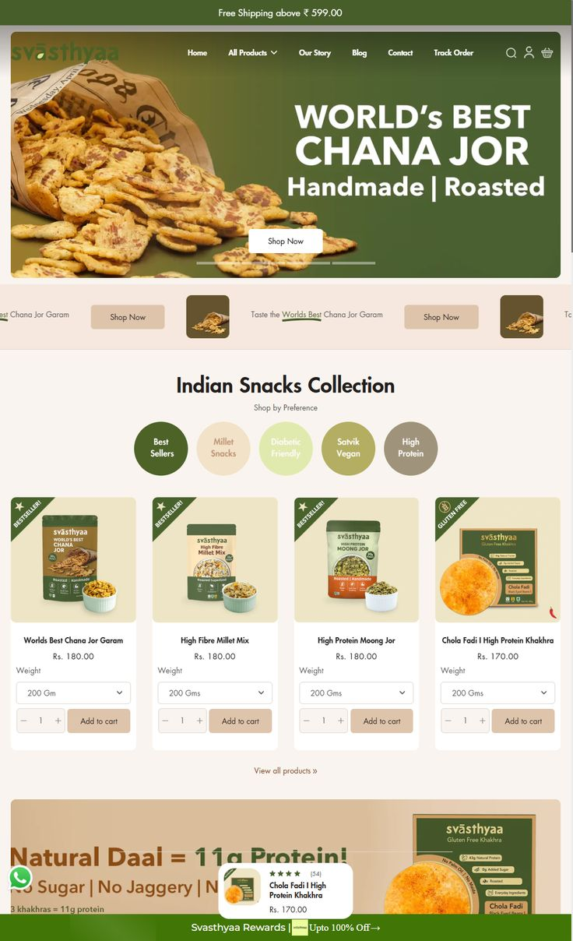
Рисунок 5 – Мудборд 1
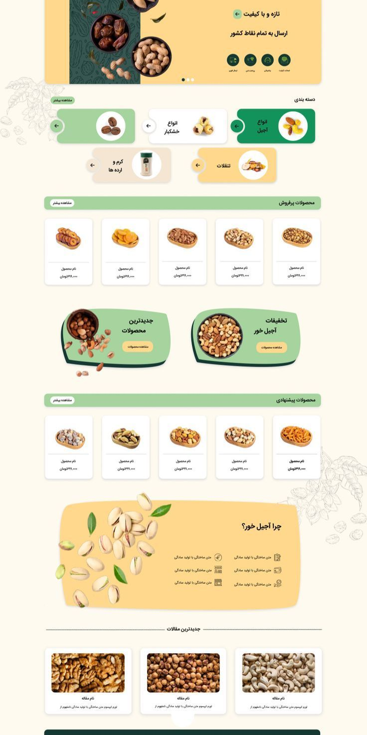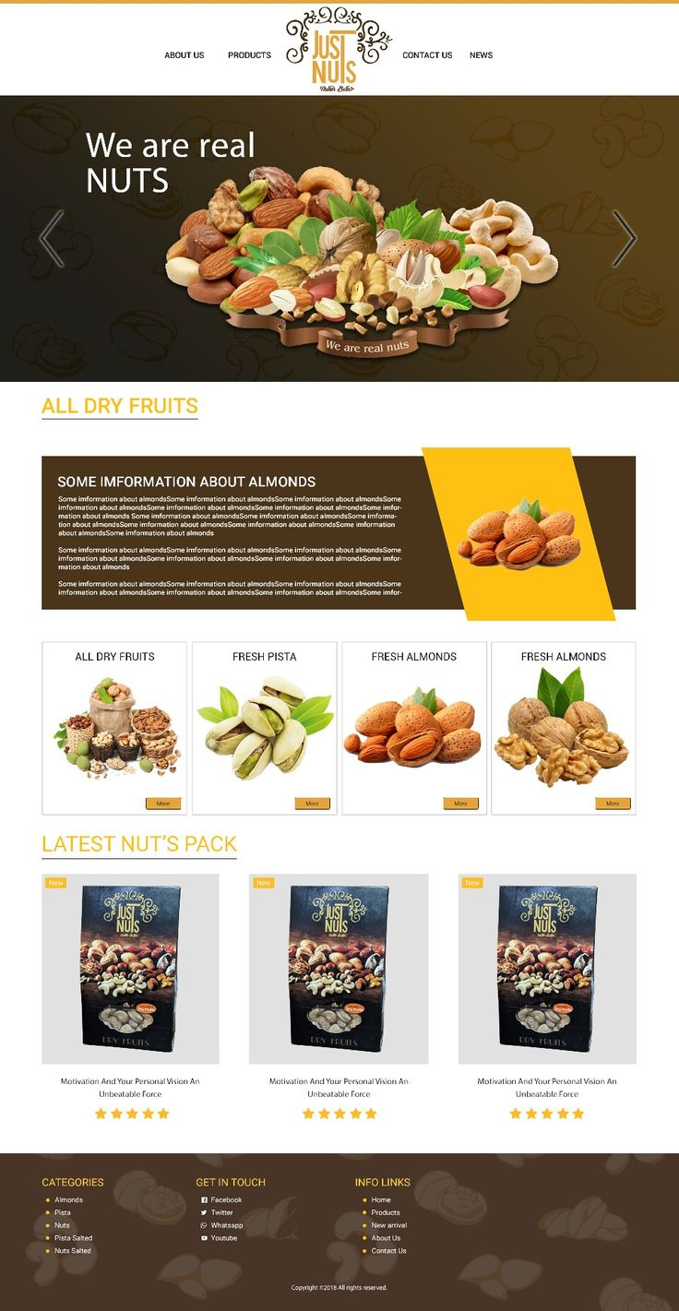
Рисунок 6 – Мудборд 2

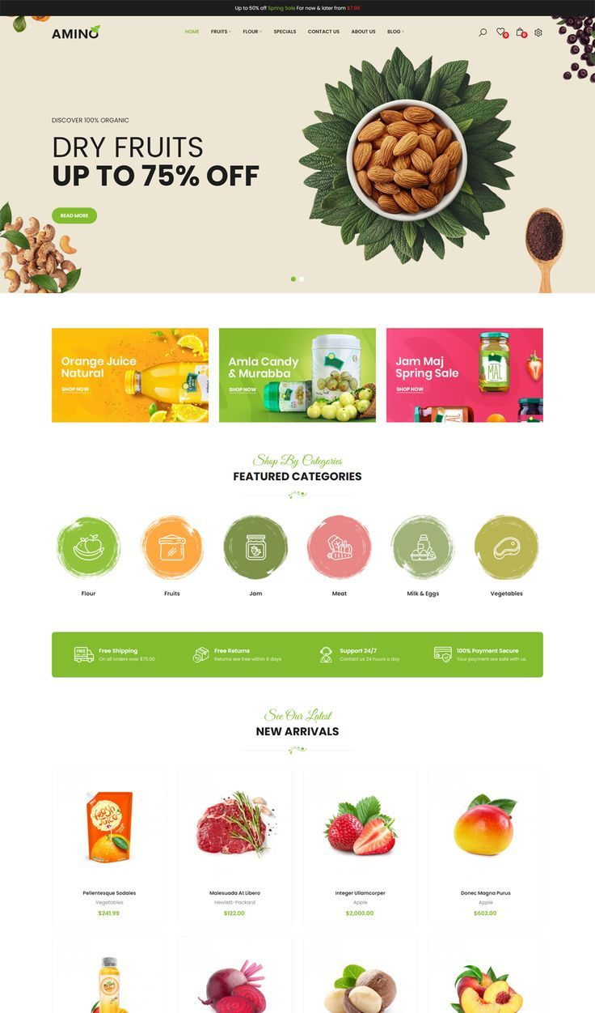
Рисунок 7 – Мудборд 3

2 ОБЩАЯ СТРУКТУРА САЙТА

На рисунке 8-9 представлена схема структуры сайт.

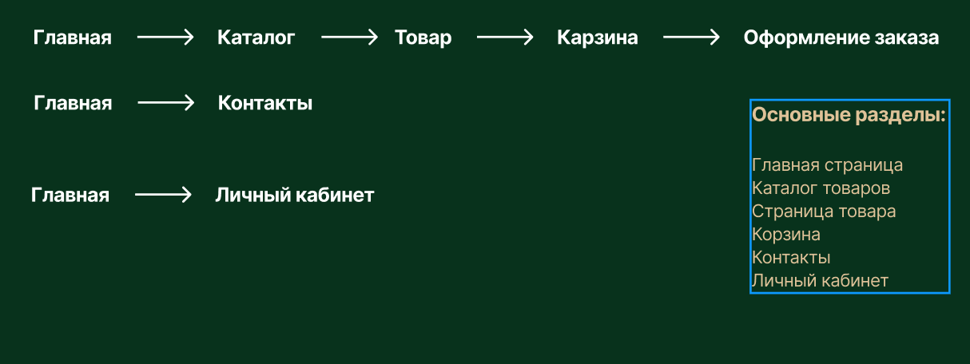
Рисунок 8 – Схема структуры сайта

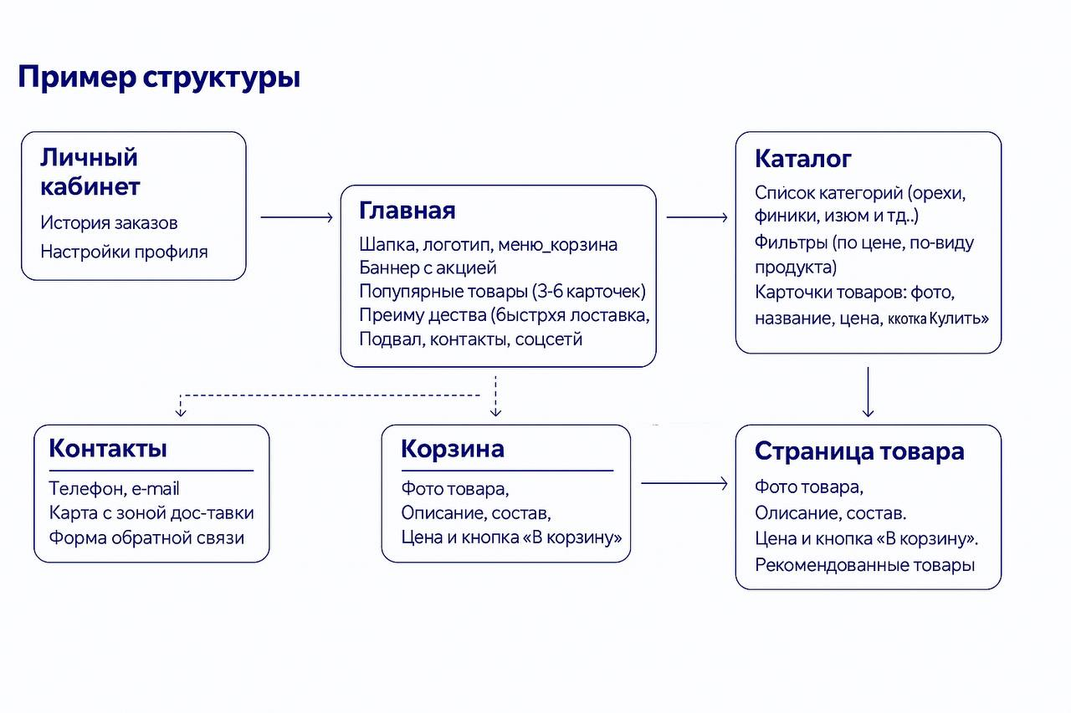
Рисунок 9 – Схема структуры сайта

3 СТРАНИЦА №1 «ГЛАВНАЯ»

Шапка (Фиксированная, верхняя часть на всех страницах):
- Логотип: Расположен в левом верхнем углу. Является кликабельным элементом, всегда ведущим на главную страницу. Выполнен в виде графического изображения или стилизованного текстового названия бренда.

- Главная: Ссылка на главную страницу (дублирует лого, но для удобства пользователей).

- Каталог: при нажатии переходит на страницу каталога
- Доставка: ведёт на страницу с детальными условиями доставки (зоны, время, стоимость, бесплатный порог).

- Иконка "Корзина": Расположена справа. Всегда отображает кружок-счетчик с количеством товаров. Клик ведет на полную страницу корзины.

- Иконка "Личный кабинет": при клике открывает-меню для авторизованных пользователей (с ссылками на "Профиль", "Заказы", "Выход") или ведет на страницу входа для неавторизованных.

- Промо-баннер (Под шапкой, на всю ширину экрана):

- Крупное, привлекательное изображение (например, аппетитные сухофрукты).

- Заголовок: Крупный, броский текст (например, "Натуральные сухофрукты без сахара").

- Блок "Популярные товары":

- Заголовок "Популярное" расположен по центру над сеткой.

- Сетка карточек: 6-12 карточек товаров, расположенных в строки по 3-4 штуки (в зависимости от ширины экрана).

Структура карточки:

- Изображение товара: занимает верхнюю часть карточки.

- Название товара: Жирным шрифтом под изображением (например, "Финики Иран").

- Цена: Крупным шрифтом (например, "₽300"). Указана за стандартную фасовку (например, 500г).

- Кнопка В корзину: Расположена внизу карточки. При нажатии товар добавляется в корзину, счетчик в шапке обновляется без перезагрузки страницы, может появляться всплывающее уведомление.

- Блок "Преимущества" (Под популярными товарами):

- Три колонки с иконками и текстом, визуально разделяющие блок.

- Иконка "Лист" + текст: "Натуральный состав. Без сахара и консервантов".

- Иконка "Грузовик" + текст: "Быстрая доставка. За 2 часа в день заказа".

- Иконка "Глобус" + текст: "Прямые поставки. От фермеров из Ирана и Турции".

Подвал (Футер, нижняя часть на всех страницах):
Разделен на несколько колонок.

- Колонка 1: Контакты
- Адрес: "Садовая ул., 29к1".
- Телефон: +7 (947) 834-57-80.
- Email: ivanovivan8@gmail.com.
Колонка 2: Соцсети
- Ряд иконок (Instagram, WhatsApp, VK, Telegram). Каждая иконка является ссылкой на соответствующий профиль, открывается в новой вкладке.
Нижняя строка футера:
- Копирайт.

4 СТРАНИЦА №2 «КАТАЛОГ ТОВАРОВ»

Страница с полным ассортиментом и инструментами для фильтрации.
Шапка и Подвал: Аналогичны главной странице.
- Левая колонка (Фильтры и категории):
- Заголовок "Фильтры" и кнопка Сбросить все.
- Блок "Категории":
- Список категорий: Курага, Чернослив, Изюм, Финики, Орехи, Смеси, Цукаты. Каждая категория кликабельна, при выборе обновляется сетка товаров.
- Блок "Фильтр по цене":
- Чекбоксы: без добавления сахара, без консервантов, Органический продукт.
- Выпадающее меню "Сортировка:" с вариантами: По популярности, По возрастанию цены, По убыванию цены, По новизне.
- Сетка товаров:
- Адаптивная сетка, отображающая от 3 до 5 карточек в строке. Структура карточки идентична главной странице, но может быть более компактной.

5 СТРАНИЦА №3 «КОРЗИНА»

Страница для просмотра и редактирования выбранных товаров перед оформлением заказа.
Шапка и Подвал: Стандартные.
- Если корзина пуста:
- Отображается иконка пустой корзины, текст "Ваша корзина пуста" и кнопка Вернуться в каталог.
- Если в корзине есть товары:
- Список товаров:
- Изображение товара: Миниатюра, кликабельная (ведет на страницу товара).
- Название и описание: Название товара и выбранная фасовка (например, "Финики Иран, 500г").
- Цена за единицу: (₽300).
- Счетчик количества: Элементы управления - и + для изменения количества. Значение обновляется в реальном времени.
- Общая стоимость позиции: (₽600 для двух штук).
- Иконка "Удалить" (Корзина): удаляет товар из корзины.
Промо-код:
- Поле для ввода кода и кнопка Применить. При успешном применении под списком товаров появляется строка "Скидка по промокоду: -₽100".
Блок "Итого" (Фиксированный справа или сверху):
- Стоимость товаров: ₽1310.
- Стоимость доставки
- НДС: ₽50.
- Итоговая сумма к оплате: Крупным шрифтом (₽1550).
- Кнопка Оформить заказ: Основная кнопка, ведущая на страницу оформления заказа.

6 СТРАНИЦА №4 «ЛИЧНЫЙ КАБИНЕТ»

Многофункциональный хаб для управления профилем и заказами.
- Шапка и Подвал: Стандартные.
- Боковое меню (Слева):
- Профиль (активная вкладка)
- История заказов
- Выход
- Вкладка "Профиль":
- Аватар пользователя: Круглое изображение с кнопкой Изменить фото.
- Форма редактирования данных: Поля Имя, Фамилия, Email, Телефон, Адрес доставки (по умолчанию).

Вкладка "История заказов":

- Каждый заказ представлен в виде карточки.
- № Заказа: 049723 (кликабелен, ведет на детальную страницу заказа).
- Статус: Цветной бейдж (Доставлено - зеленый, доставляется - синий, Отменен - красный).
- Дата заказа: 09.10.2025.
- Состав заказа: Список товаров (например, "Фисташки (0.5кг) x2").
- Сумма заказа: ₽640.
- Сетка товаров, аналогичная каталогу. Под каждым товаром кнопки В корзину и Удалить из избранного.

7 СТРАНИЦА №5 «ОФОРМЛЕНИЕ ЗАКАЗА»

Пошаговый процесс, разбитый на логические этапы для снижения беспокойства пользователя.

Шапка и Подвал: Стандартные.

- Индикатор шагов: Вверху отображается прогресс-бар (Шаг 1: Контакты> Шаг 2: Доставка > Шаг 3: Оплата).
- Левая часть (Форма):

Шаг 1: Контакты

- Поля Имя*, Фамилия*, Телефон*, Email*. Если пользователь авторизован, поля предзаполнены.
- Шаг 2: Доставка
- Адрес доставки: Поле для ввода адреса
- Дата и время доставки: Календарь для выбора даты и выпадающий список с доступными интервалами (09:00-11:00, 12:00-14:00...).

Шаг 3: Оплата

- Способ оплаты: Радиокнопки Картой онлайн, Картой при получении, СБП, Наличными при получении.
- Для "Картой онлайн" после подтверждения заказа произойдет перенаправление на страницу платежного шлюза.
- Правая часть (Сводка заказа):
- Фиксированный блок, повторяющий содержимое корзины на момент начала оформления: список товаров, итоги, примененный промокод.

Кнопка Оплатить / Подтвердить заказ: становится активной после заполнения всех обязательных полей. Текст кнопки зависит от выбранного способа оплаты.

8 СТРАНИЦА №6 «СТАТУС ОПЛАТЫ»

Страница "Успешно оплачено":
- Иконка ✅ на весь экран.
- Заголовок: "Оплата прошла успешно!".

Страница "Оплата не прошла":
- Иконка ❌ на весь экран.
- Заголовок: "Оплата не завершена".

- Кнопки: попробовать возврата к выбору оплаты, выбрать другой способ (возврат на шаг оплаты) и вернуться в корзину.

9 СТРАНИЦА №7 «АВТОРИЗАЦИЯ И РЕГИСТРАЦИЯ»

Страница "Регистрация":
- Заголовок "Регистрация".
- Поля: Имя*, Email*, Пароль*, Подтверждение пароля*.
- Чекбокс: "Я согласен на обработку персональных данных" со ссылкой на текст соглашения.
- Кнопка Зарегистрироваться.
- Текст "Уже есть аккаунт?" со ссылкой Войти.
- Страница "Вход":

Войти
- Блок "Быстрый вход": Кнопки с иконками Google, VK, Yandex.
- Разделитель "или".
- Поля: Email*, Пароль*.
- Ссылка "Забыли пароль?" (ведет на форму восстановления).
- Кнопка Войти.

